МИНИСТЕРСТВО ОБРАЗОВАНИЯ РЕСПУБЛИКИ БЕЛАРУСЬ
БЕЛОРУССКИЙ НАЦИОНАЛЬНЫЙ ТЕХНИЧЕСКИЙ УНИВЕРСИТЕТ
Факультет информационных технологий и робототехники
Кафедра «Программное обеспечение информационных
систем и технологий»

ОТЧЕТ
по лабораторной работе № 4
«Работа со строками таблиц» (вариант 12)
по учебной дисциплине «Базы данных»

Выполнил:
студент учебной группы 10701323 М.А. Мелькович
02.03.2026
Проверил:
преподаватель кафедры «ПОИСиТ» Е.В. Гапанович

Минск 2026
Лабораторная работа №4 Работа со строками таблиц

Цель: получить практические навыки манипулирования строками таблиц объекта DataSet.

Задание:

1. Разработать форму (WindowsForms) для отображения данных одной из таблиц базы данных (из индивидуального задания), содержащей внешний ключ.
2. Создать в форме объект DataSet и в нем два объекта DataTable, структуры которых соответствуют двум связанным таблицам индивидуального задания и загрузить в них данные из базы данных.
3. Разместить в форме текстовые поля и кнопки для выполнения операций создания, вставки, отмены вставки, изменения и отмены изменения, удаления и отмены удаления записей из таблиц, а также элементы dataGridView для отображения данных таблиц в DataSet;

4. Создать отображения данных связанных таблиц в элементe listBox таким образом, чтобы под каждой родительской записью отображались все дочерние записи.
5. Создать элементы управления для обновления базы данных.

Ход работы:

В ходе разработки были созданы и связаны между собой следующие компоненты:
- Классы моделей (Product, Category): Служат для представления сущностей предметной области. Product описывает характеристики товара (цена, количество, связь с категорией), а Category — информацию о группе товаров (название, описание).
- Класс TrackedEntity (измененный EntityState): Обертка-контейнер для моделей, которая реализует паттерн «отслеживание изменений» (Change Tracking). Он хранит текущее состояние объекта, его копию до редактирования и статус строки (RowState: ADDED, MODIFIED, DELETED, UNCHANGED).
- Класс Repository: Выступает в роли промежуточного слоя (Data Access Layer). Он хранит данные в виде ObservableList для автоматического обновления интерфейса, предоставляет методы для локального добавления, удаления и отката изменений (Reject Changes) без немедленного обращения к БД.
- Класс DbManager: Отвечает за низкоуровневое взаимодействие с базой данных PostgreSQL через JDBC. Он реализует чтение данных, выполнение пакетных обновлений (Batch Processing) и вызов хранимых процедур. Настройки подключения вынесены во внешний файл конфигурации properties.yml.
- Класс ProductController: Управляет логикой пользовательского интерфейса. Он связывает данные из репозитория с таблицей TableView, обрабатывает события нажатия кнопок, управляет валидацией ввода и визуализирует иерархические связи между товарами и категориями в списке ListView.

В приложении созданы поля для ввода и отображения данных и кнопку для выполнения соответствующих действий. Реализация представлена на рисунке 1.

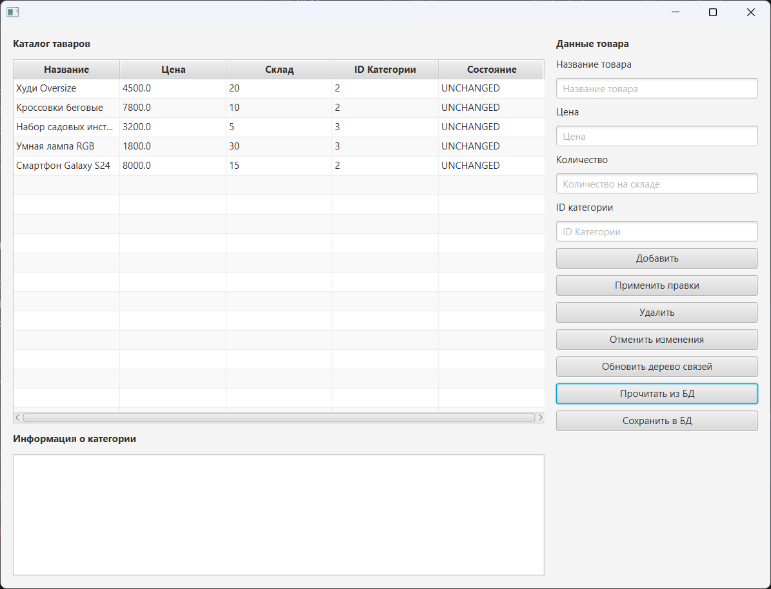

Рисунок 1 – Скриншот основного экрана приложения

Код программы:

package org.matv.model;
import lombok.AllArgsConstructor;
import lombok.Data;
import lombok.NoArgsConstructor;
@Data
@AllArgsConstructor
@NoArgsConstructor
public class Category {
private int id;
private String name;
private String description;
public Category(Category other) {
this.id = other.id;
this.name = other.name;
this.description = other.description;
}
}
package org.matv.model;
import lombok.AllArgsConstructor;
import lombok.Data;
import lombok.NoArgsConstructor;
@Data
@AllArgsConstructor
@NoArgsConstructor
public class Product {
private int id;
private int categoryId;
private String name;
private double price;
private int stockQuantity;
public Product(Product other) {
this.id = other.id;
this.categoryId = other.categoryId;
this.name = other.name;
this.price = other.price;
this.stockQuantity = other.stockQuantity;
}
}
package org.matv.model;
public enum RowState {
UNCHANGED,
ADDED,
MODIFIED,
DELETED
}
package org.matv.model;
import lombok.Getter;
import lombok.Setter;
public class TrackedEntity<T> {
@Getter @Setter
private T entity;
private final T originalEntity;
@Getter @Setter
private RowState state;
@SuppressWarnings("unchecked")
public TrackedEntity(T entity, RowState state) {
this.entity = entity;
this.state = state;
if (entity instanceof Product) {
this.originalEntity = (T) new Product((Product) entity);
} else if (entity instanceof Category) {
this.originalEntity = (T) new Category((Category) entity);
} else {
this.originalEntity = null;
}
}
public void rejectChanges() {
if (state == RowState.MODIFIED || state == RowState.DELETED) {
if (entity instanceof Product) {
copyProductData((Product) originalEntity, (Product) entity);
} else if (entity instanceof Category) {
copyCategoryData((Category) originalEntity, (Category) entity);
}
this.state = RowState.UNCHANGED;
}
}
private void copyProductData(Product source, Product target) {
target.setCategoryId(source.getCategoryId());
target.setName(source.getName());
target.setPrice(source.getPrice());
target.setStockQuantity(source.getStockQuantity());
}
private void copyCategoryData(Category source, Category target) {
target.setName(source.getName());
target.setDescription(source.getDescription());
}
}
package org.matv.db;
import org.matv.model.Category;
import org.matv.model.Product;
import org.matv.model.TrackedEntity;
import org.yaml.snakeyaml.Yaml;
import java.io.InputStream;
import java.sql.*;
import java.util.LinkedList;
import java.util.List;
import java.util.Map;
public class DbManager {
private static Map<String, Object> config;
static {
Yaml yaml = new Yaml();
try (InputStream in = DbManager.class
.getClassLoader()
.getResourceAsStream("properties.yml")) {
config = yaml.load(in);
} catch (Exception e) {
e.printStackTrace();
}
}
private final static String SELECT_PRODUCTS = "SELECT id, category_id, name, price, stock_quantity FROM products";
private final static String INSERT_PRODUCT = "INSERT INTO products (category_id, name, price, stock_quantity) VALUES (?, ?, ?, ?)";
private final static String UPDATE_PRODUCT = "UPDATE products SET category_id=?, name=?, price=?, stock_quantity=? WHERE id=?";
private final static String DELETE_PRODUCT = "DELETE FROM products WHERE id=?";
private final static String SELECT_CATEGORIES = "SELECT id, name, description FROM categories";
private final static String INSERT_CATEGORY = "INSERT INTO categories (name, description) VALUES (?, ?)";
private final static String UPDATE_CATEGORY = "UPDATE categories SET name=?, description=? WHERE id=?";
private final static String DELETE_CATEGORY = "DELETE FROM categories WHERE id=?";
@SuppressWarnings("unchecked")
private Connection getNewConnection() throws SQLException {
Map<String, String> dbSettings = (Map<String, String>) config.get("db");
return DriverManager.getConnection(dbSettings.get("url"), dbSettings.get("username"), dbSettings.get("password"));
}
public List<Product> readTableProducts() throws SQLException {
List<Product> products = new LinkedList<>();
try (Connection conn = getNewConnection();
Statement stmt = conn.createStatement();
ResultSet rs = stmt.executeQuery(SELECT_PRODUCTS)) {
while (rs.next()) {
products.add(new Product(
rs.getInt("id"),
rs.getInt("category_id"),
rs.getString("name"),
rs.getDouble("price"),
rs.getInt("stock_quantity")));
}
}
return products;
}
public List<Category> readTableCategories() throws SQLException {
List<Category> categories = new LinkedList<>();
try (Connection conn = getNewConnection();
Statement stmt = conn.createStatement();
ResultSet rs = stmt.executeQuery(SELECT_CATEGORIES)) {
while (rs.next()) {
categories.add(new Category(
rs.getInt("id"),
rs.getString("name"),
rs.getString("description")));
}
}
return categories;
}
public void syncAll(List<TrackedEntity<Product>> productStates,
List<TrackedEntity<Category>> categoryStates) throws SQLException {
try (Connection conn = getNewConnection()) {
conn.setAutoCommit(false);
try {
syncCategoriesInternal(conn, categoryStates);
syncProductsInternal(conn, productStates);
conn.commit();
} catch (SQLException e) {
conn.rollback();
throw e;
}
}
}
private void syncProductsInternal(Connection conn, List<TrackedEntity<Product>> states) throws SQLException {
try (PreparedStatement ins = conn.prepareStatement(INSERT_PRODUCT);
PreparedStatement upd = conn.prepareStatement(UPDATE_PRODUCT);
PreparedStatement del = conn.prepareStatement(DELETE_PRODUCT)) {
for (TrackedEntity<Product> state : states) {
Product p = state.getEntity();
switch (state.getState()) {
case ADDED -> {
ins.setInt(1, p.getCategoryId());
ins.setString(2, p.getName());
ins.setDouble(3, p.getPrice());
ins.setInt(4, p.getStockQuantity());
ins.addBatch();
}
case MODIFIED -> {
upd.setInt(1, p.getCategoryId());
upd.setString(2, p.getName());
upd.setDouble(3, p.getPrice());
upd.setInt(4, p.getStockQuantity());
upd.setInt(5, p.getId());
upd.addBatch();
}
case DELETED -> {
del.setInt(1, p.getId());
del.addBatch();
}
case UNCHANGED -> {}
}
}
ins.executeBatch();
upd.executeBatch();
del.executeBatch();
}
}
private void syncCategoriesInternal(Connection conn, List<TrackedEntity<Category>> states) throws SQLException {
try (PreparedStatement ins = conn.prepareStatement(INSERT_CATEGORY);
PreparedStatement upd = conn.prepareStatement(UPDATE_CATEGORY);
PreparedStatement del = conn.prepareStatement(DELETE_CATEGORY)) {
for (TrackedEntity<Category> state : states) {
Category c = state.getEntity();
switch (state.getState()) {
case ADDED -> {
ins.setString(1, c.getName());
ins.setString(2, c.getDescription());
ins.addBatch();
}
case MODIFIED -> {
upd.setString(1, c.getName());
upd.setString(2, c.getDescription());
upd.setInt(3, c.getId());
upd.addBatch();
}
case DELETED -> {
del.setInt(1, c.getId());
del.addBatch();
}
case UNCHANGED -> {}
}
}
ins.executeBatch();
upd.executeBatch();
del.executeBatch();
}
}
}
package org.matv.repo;
import javafx.collections.FXCollections;
import javafx.collections.ObservableList;
import lombok.Getter;
import org.matv.db.DbManager;
import org.matv.model.Category;
import org.matv.model.Product;
import org.matv.model.RowState;
import org.matv.model.TrackedEntity;
import java.sql.SQLException;
import java.util.Optional;
import java.util.stream.Collectors;
public class Repository {
private final DbManager dbManager = new DbManager();
@Getter
private final ObservableList<TrackedEntity<Product>> productStates = FXCollections.observableArrayList();
@Getter
private final ObservableList<TrackedEntity<Category>> categoryStates = FXCollections.observableArrayList();
public void loadFromDb() throws SQLException {
categoryStates.setAll(dbManager.readTableCategories().stream()
.map(c -> new TrackedEntity<>(c, RowState.UNCHANGED))
.collect(Collectors.toList()));
productStates.setAll(dbManager.readTableProducts().stream()
.map(p -> new TrackedEntity<>(p, RowState.UNCHANGED))
.collect(Collectors.toList()));
}
public void saveChanges() throws SQLException {
dbManager.syncAll(productStates, categoryStates);
loadFromDb();
}
public Optional<Category> getCategoryForProduct(int categoryId) {
return categoryStates.stream()
.filter(cs -> cs.getState() != RowState.DELETED)
.map(TrackedEntity::getEntity)
.filter(c -> c.getId() == categoryId)
.findFirst();
}
public void addProductLocally(Product product) {
productStates.add(new TrackedEntity<>(product, RowState.ADDED));
}
public void markProductDeleted(TrackedEntity<Product> state) {
if (state.getState() == RowState.ADDED) {
productStates.remove(state);
} else {
state.setState(RowState.DELETED);
}
}
public void rejectProductChanges(TrackedEntity<Product> state) {
if (state.getState() == RowState.ADDED) {
productStates.remove(state);
} else {
state.rejectChanges();
}
}
}
Вывод: получил практические навыки манипулирования строками таблиц.

